隆回县思源实验学校

“书香校园·好书共读”教师征文活动实施方案

为推动我校“书香校园”建设，鼓励广大教师爱阅读、勤阅读，不断提高自身阅读能力和综合素质，厚植爱党爱国爱社会主义的情感，形成浓厚的阅读氛围，特制定本活动方案。

一、参与对象

全校教师

二、主题与内容

以邵阳市教育局《关于新增邵阳市中小学“书香校园·教师共读”阅读书目的通知》（邵教通〔2020〕1 号） 推荐书目为重点，组织教师读好书、写好心得体会，征文形式为读书笔记、心得体会、好书推荐等，体裁不限。

三、组织机构

**（一）领导小组**

组长：丁加健

副组长：戴智勇、刘芳（常务）、罗佐、谢金良、罗艳

成员：全体行政人员

**（二）工作小组**

组 长：刘 芳

副组长：谭春艳、易海玲、马立银

成 员：教学线行政管理人员

四、征稿要求

**1、形式：**读书笔记、心得体会、好书推荐等，体裁不限。

**2、要求：**

（1）思想健康，内容丰富，具有时代感，充满正能量，不得抄袭。

（2）**注意使用统一规定格式（见附件2）**

**3、评选流程：**

（1）初选：11月23日中午12：00前发电子稿至学部负责人（初中：陈明华，小学：张钰曼），由各学部自行组织评选并推荐10篇优秀文章至学校教务处；

（2）各学部**填好汇总表（见附件1），于11月24日**中午12：00前将材料汇总后打包发教务处陈彦憬，由学校教务处进行最终评奖。

**4、奖项设置：**

一等奖20%（推荐县参评），二等奖80%，由学校统一颁发获奖证书。

隆回县思源实验学校

2022年11月16日

附件1：隆回县思源实验学校“书香校园·好书共读”教师征文汇总表

附件2：隆回县思源实验学校“书香校园·好书共读”教师征文格式要求

附件1：

隆回县思源实验学校

|  |  |  |  |
| --- | --- | --- | --- |
| 序号 | 学部 | 作者姓名 | 作品题目 |
|  |  |  |  |
|  |  |  |  |
|  |  |  |  |
|  |  |  |  |
|  |  |  |  |
|  |  |  |  |
|  |  |  |  |
|  |  |  |  |
|  |  |  |  |
|  |  |  |  |
|  |  |  |  |
|  |  |  |  |
|  |  |  |  |
|  |  |  |  |
|  |  |  |  |
|  |  |  |  |
|  |  |  |  |
|  |  |  |  |

“书香校园·好书共读”教师征文汇总表

附件2：

隆回县思源实验学校

“书香校园·好书共读”教师征文格式要求

**1、内容：首页页眉标注：学部、作者姓名**

**2、字体格式**

**标题**：宋体，2号，（行距：固定值35磅）

**正文**：仿宋，3号，段落及格式如下图所示：

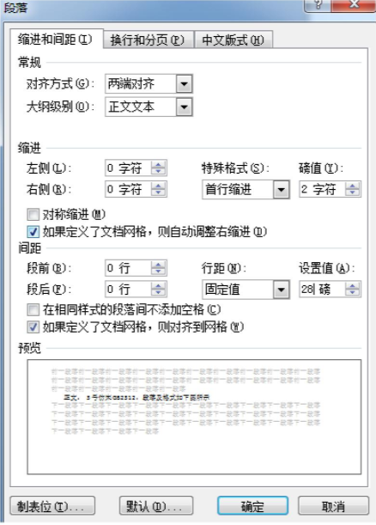文中结构层次序数依次可以用“一、”“（一）”“1.”“（1）”标注；“一、”用黑体字三号、“（一）”用楷体（加粗）3号、“1.”仿宋3号（加粗）、“（1）”用仿宋。**（根据文章需要自行选择设置）**

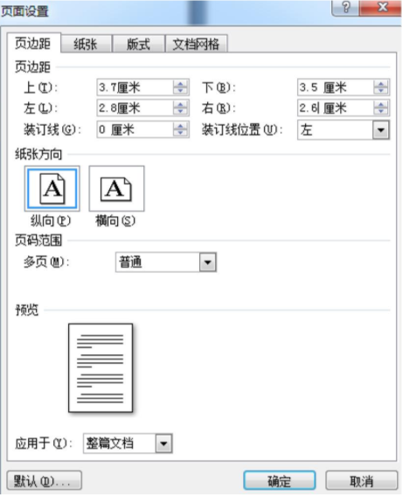页面设置如下图所示：